曲阜市农业农村局2021年政府信息公开
工作年度报告

本报告由曲阜市农业农村局按照《中华人民共和国政府信息公开条例》（以下简称《条例》）和《中华人民共和国政府信息公开工作年度报告格式》（国办公开办函〔2021〕30号）要求编制。
本报告内容包括总体情况、主动公开政府信息情况、收到和处理政府信息公开申请情况、政府信息公开行政复议和行政诉讼情况、存在的主要问题及改进情况、其他需要报告的事项等六部分内容。
本报告所列数据的统计期限自2021年1月1日起至2021年12月31日止。本报告电子版可在“中国·曲阜”政府门户网站（http://www.qufu.gov.cn/col/col17509/index.html）查阅或下载。如对本报告有疑问，请与曲阜市农业农村局联系（地址：曲阜市静轩东路151号，联系电话：0537-4411415）。
一、总体情况
2021年曲阜市农业农村局认真贯彻落实国家、省、市对政府信息公开工作的要求，紧紧围绕曲阜市委、市政府中心工作，始终坚持“公开为常态，不公开为例外”原则，把政府信息公开作为一项重要工作来抓，充分利用网站在允许公开的范围内，及时更新、发布群众普遍关心的各项信息，不断提高农业农村领域透明度。
（一）主动公开情况
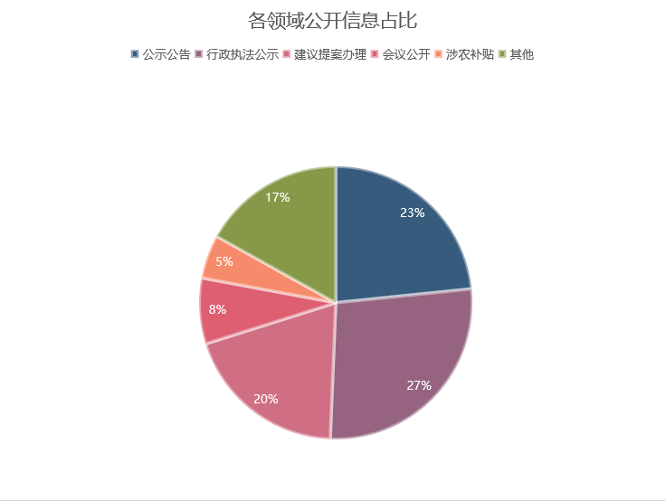
2021年度我局主动公开信息77条，其中公示公告18条、行政执法公示21条、建议提案办理15条、涉农补贴4条、会议公开6条、全年共接到网友咨询投诉19件、已回复19件，办结率100%。共收到人大代表建议7件，政协委员提案8件，已及时回复，全部办结。
（二）依申请公开情况
收到和处理政府信息公开申请情况。在编制的《曲阜市农业农村局政府信息公开指南》中，对依申请公开工作的程序、申请方式、答复方式、答复时限等做了详细规定。2021年，共收到政府信息公开申请1条，按时答复1条。本年度，未收到以政府信息公开为由提起的行政复议和行政诉讼。
（三）政府信息管理情况
严格遵循“谁公开谁审查、谁审查谁负责”和“先审查、后公开”的原则，指定专人负责，全力做好需公开政府信息的保密审查工作。认真落实公开属性源头认定机制，制发的文件对公开属性进行明确标识，从源头上保障了公开信息不涉密、涉密信息不公开。建立政府信息公开保密审查工作机制，凡是主动公开的政府信息统一填报《政府信息公开审核表》，经层层把关，最后经主要负责人签字同意后公开。2021年，市农业农村局未发生政府信息公开泄密事件。
（四）政府信息公开平台建设情况
曲阜市农业农村局办公室是本机关的政府信息公开工作机构，现有兼职工作人员2人，其中负责受理信息公开申请的兼职工作人员1人，负责网站子点新闻发布的兼职工作人员1人，负责政务信息公开兼职工作人员1人。
（五）监督保障情况
本机关高度重视对政务公开和信息公开工作的指导监督，印发了《曲阜市农业农村局政府信息主动公开目录》和《曲阜市农业农村局政府信息公开指南》，要求各科室认真落实“放管服”改革任务，推动行政权力运行公开；继续全面推进“五公开”；聚焦群众关切，强化政策解读和舆情回应；不断强化平台建设，进一步提高了我市农业系统政务公开工作制度化、规范化、标准化水平，我市农业农村事业透明度不断提升，在全社会营造了良好氛围。
二、主动公开政府信息情况
第二十条第（一）项
信息内容 | 本年制发件数 | 本年废止件数 | 现行有效件数
规章 | 0 | 0 | 0
行政规范性文件 | 0 | 0 | 0
第二十条第（五）项
信息内容 | 本年处理决定数量
行政许可 | 0
第二十条第（六）项
信息内容 | 本年处理决定数量
行政处罚 | 24
行政强制 | 0
第二十条第（八）项
信息内容 | 本年收费金额（单位：万元）
行政事业性收费 | 0
三、收到和处理政府信息公开申请情况
（本列数据的勾稽关系为：第一项加第二项之和，等于第三项加第四项之和） |  |  | 申请人情况
 |  |  | 自然人 | 法人或其他组织 |  |  |  |  | 总计
 |  |  | 自然人 | 商业  企业 | 科研  机构 | 社会公益组织 | 法律服务机构 | 其他 | 总计
一、本年新收政府信息公开申请数量 |  |  | 1 | 0 | 0 | 0 | 0 | 0 | 1
二、上年结转政府信息公开申请数量 |  |  | 0 | 0 | 0 | 0 | 0 | 0 | 0
三、本年度办理结果 | （一）予以公开 |  | 1 | 0 | 0 | 0 | 0 | 0 | 1
三、本年度办理结果 | （二）部分公开（区分处理的，只计这一情形，不计其他情形） |  | 0 | 0 | 0 | 0 | 0 | 0 | 0
三、本年度办理结果 | （三）不予公开 | 1.属于国家秘密 | 0 | 0 | 0 | 0 | 0 | 0 | 0
三、本年度办理结果 | （三）不予公开 | 2.其他法律行政法规禁止公开 | 0 | 0 | 0 | 0 | 0 | 0 | 0
三、本年度办理结果 | （三）不予公开 | 3.危及“三安全一稳定” | 0 | 0 | 0 | 0 | 0 | 0 | 0
三、本年度办理结果 | （三）不予公开 | 4.保护第三方合法权益 | 0 | 0 | 0 | 0 | 0 | 0 | 0
三、本年度办理结果 | （三）不予公开 | 5.属于三类内部事务信息 | 0 | 0 | 0 | 0 | 0 | 0 | 0
三、本年度办理结果 | （三）不予公开 | 6.属于四类过程性信息 | 0 | 0 | 0 | 0 | 0 | 0 | 0
三、本年度办理结果 | （三）不予公开 | 7.属于行政执法案卷 | 0 | 0 | 0 | 0 | 0 | 0 | 0
三、本年度办理结果 | （三）不予公开 | 8.属于行政查询事项 | 0 | 0 | 0 | 0 | 0 | 0 | 0
三、本年度办理结果 | （四）无法提供 | 1.本机关不掌握相关政府信息 | 0 | 0 | 0 | 0 | 0 | 0 | 0
三、本年度办理结果 | （四）无法提供 | 2.没有现成信息需要另行制作 | 0 | 0 | 0 | 0 | 0 | 0 | 0
三、本年度办理结果 | （四）无法提供 | 3.补正后申请内容仍不明确 | 0 | 0 | 0 | 0 | 0 | 0 | 0
 | （五）不予处理 | 1.信访举报投诉类申请 | 0 | 0 | 0 | 0 | 0 | 0 | 0
 | （五）不予处理 | 2.重复申请 | 0 | 0 | 0 | 0 | 0 | 0 | 0
 | （五）不予处理 | 3.要求提供公开出版物 | 0 | 0 | 0 | 0 | 0 | 0 | 0
 | （五）不予处理 | 4.无正当理由大量反复申请 | 0 | 0 | 0 | 0 | 0 | 0 | 0
 | （五）不予处理 | 5.要求行政机关确认或重新出具已获取信息 | 0 | 0 | 0 | 0 | 0 | 0 | 0
 | （六）其他处理 | 1.申请人无正当理由逾期不补正、行政机关不再处理其政府信息公开申请 | 0 | 0 | 0 | 0 | 0 | 0 | 0
 | （六）其他处理 | 2.申请人逾期未按收费通知要求缴纳费用、行政机关不再处理其政府信息公开申请 | 0 | 0 | 0 | 0 | 0 | 0 | 0
 | （六）其他处理 | 3.其他 | 0 | 0 | 0 | 0 | 0 | 0 | 0
 | （七）总计 |  | 1 | 0 | 0 | 0 | 0 | 0 | 0
四、结转下年度继续办理 |  |  | 0 | 0 | 0 | 0 | 0 | 0 | 0
四、政府信息公开行政复议、行政诉讼情况
行政复议 |  |  |  |  | 行政诉讼
结果维持 | 结果  纠正 | 其他  结果 | 尚未  审结 | 总计 | 未经复议直接起诉 |  |  |  |  | 复议后起诉
 |  |  |  |  | 结果  维持 | 结果  纠正 | 其他  结果 | 尚未  审结 | 总计 | 结果  维持 | 结果  纠正 | 其他  结果 | 尚未  审结 | 总计
0 | 0 | 0 | 0 | 0 | 0 | 0 | 0 | 0 | 0 | 0 | 0 | 0 | 0 | 0
五、存在的主要问题及改进情况
2021年我局积极推进政府信息公开工作，取得了一定成效，但还存在一些不足，主要包括：一是科室人员主动报送挖掘信息的意识还需加强；二是信息报送的时效、质量还需要加强；三是政府信息公开队伍能力建设不够，队伍的专业化、理论化水平还有待进一步提高。
2022年，我们将从以下几方面进行改进：一是严格按照市政府政务信息公开工作要求,细化公开目录，提高公开时效性，不断提高政府信息公开的范围和质量；二是进一步夯实责任，加强农业农村局网站的日常维护。增加惠农政策宣传，加强互动交流，倾听民声、体察民意，发挥好网站的“便民服务”作用；三是进一步规范管理，加强检查。不断完善细化政务信息公开目录和内容，增强政务信息公开工作的针对性，增加发布信息量，提高采集业务数据的及时性、准确性，增强服务意识，真正做到以公开促廉政，以公开树形象，推动各项工作健康有序发展。
六、其他需要报告的事项
无。

